Nombre de la actividad: Fiesta Infantil Navideña.
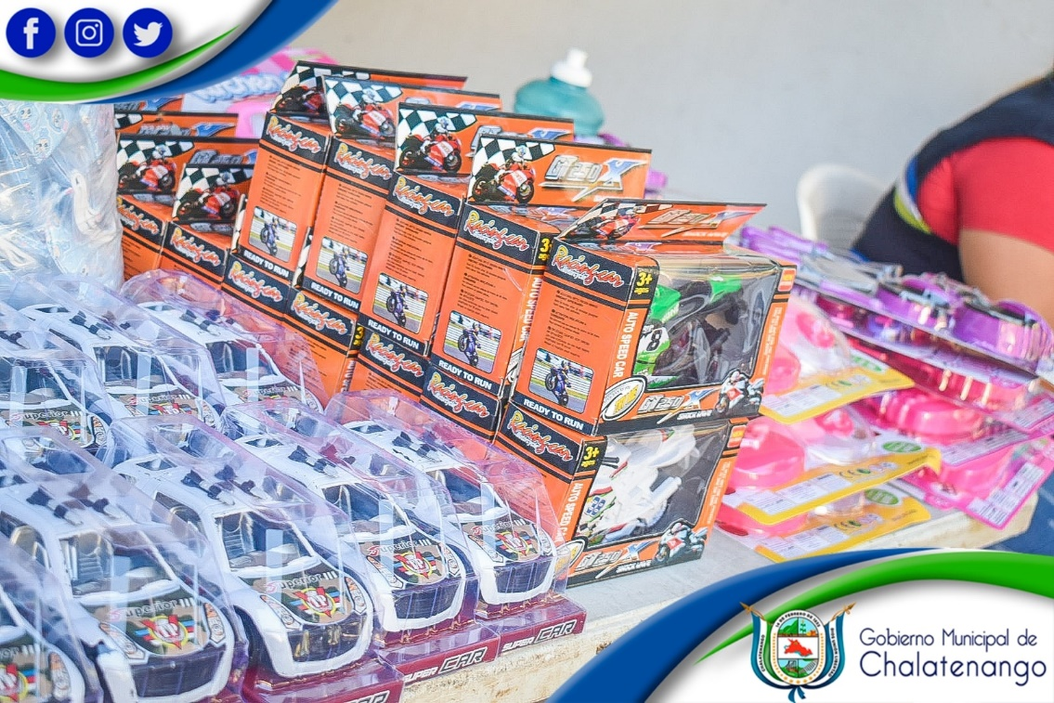
Actividad: Gracias a nuestro alcalde municipal Dr. José Rigoberto Mejía, este día llevamos alegría a los niños y niñas del Caserío Cuevitas, con la diversión del payaso Pillito Melgar y el show de Santa Claus. Nuestro alcalde hizo entrega de juguetes, refrigerios, y quiebras de piñatas para los Reyes del Hogar. Fecha: 26 de diciembre de 2020. Ubicación: Caserío Las Cuevitas, Cantón Bartolo. Hora: 9:30am.

